TRƯỜNG ĐẠI HỌC BÁCH KHOA HÀ NỘI

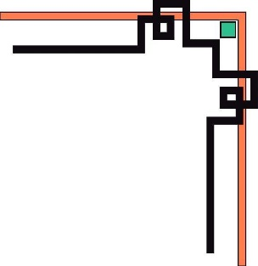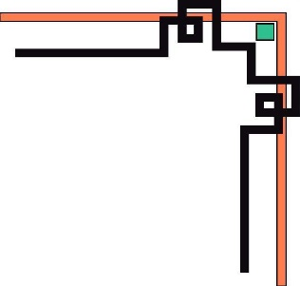

----VIỆN CÔNG NGHỆ THÔNG TIN-TRUYỀN THÔNG----

***

­­­

BÁO CÁO

Thực tập kĩ thuật

Đề tài: Kết quả đạt được sau khi thực tập tại FPT Software

Sinh viên thực hiện:

|  |  |  |  |
| --- | --- | --- | --- |
| STT | Họ và Tên | MSSV | Lớp |
| 1 | Nguyễn Công Hưng | 20131945 | CNTT1.02 |

Giảng viên hướng dẫn: *Th.S Nguyễn Xuân Thành*

Hà Nội 8/2016